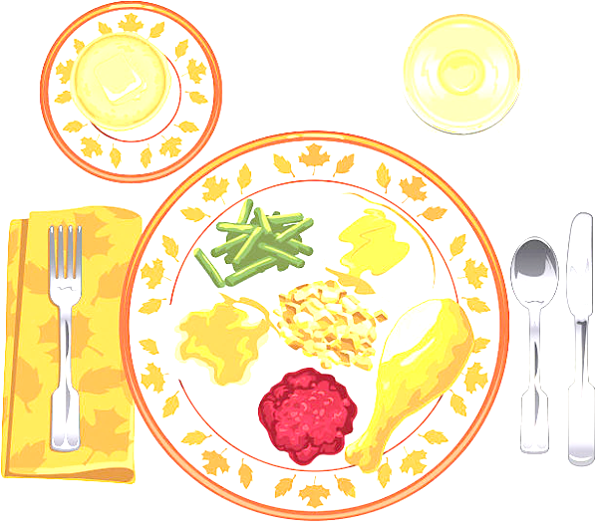 ***JEDILNIK ŠOLA 11. – 15. november 2024***

***TEDEN SLOVENSKE HRANE***

**PONEDELJEK – MARTINOVA POJEDINA**

|  |
| --- |
| ***ALERGENI*** |
| **Malica:** | POLENTA, MLEKO, JABOLKA | MLEKO |
| **Kosilo:** | KOSTNA JUHA Z ZAKUHO, PIŠČANČJA KRAČA, MLINCI, DUŠENO RDEČE ZELJE, SOK | ZELENA, GLUTEN, JAJCA |

**TOREK**

|  |  |  |
| --- | --- | --- |
| **Malica:** | POLNOZRNATI KRUH, UMEŠANA JAJCA, ZELIŠČNI ČAJ | GLUTEN, JAJCA |
| **Zdrava šola:** | HRUŠKE |  |
| **Kosilo:** | JOTA S SUHIM MESOM, KRUH, PREKMURSKA GIBANICA, JABOLČNIK | GLUTEN, JAJCA, MLEKO, OREŠKI |

**SREDA**

|  |  |  |
| --- | --- | --- |
| **Malica:** | ČRN KRUH, ZASEKA, KISLO ZELJE, ŠIPKOV ČAJ, KAKI | GLUTEN |
| **Kosilo:** | GOVEJA JUHA Z ZAKUHO, MESO IZ JUHE, PRAŽEN KROMPIR, ENDIVIJA, SOK | ZELENA, GLUTEN, JAJCA |

**ČETRTEK**

|  |  |  |
| --- | --- | --- |
| **Malica:** | BUHTELJ, BELA KAVA | GLUTEN, JAJCA, MLEKO |
| **Zdrava šola:** | Rezultat iskanja slik za dan slovenske hrane 2017SUHO SADJE |  |
| **Kosilo:** | TELEČJA OBARA Z ŽLIČNIKI, AJDOVI ŽGANCI, PINJENEC, VODA | GLUTEN, JAJCA, MLEKO |

**PETEK – tradicionalni slovenski zajtrk**

|  |  |  |
| --- | --- | --- |
| **Malica:** | RŽEN KRUH, MASLO, MED, MLEKO, JABOLKA | GLUTEN, MLEKO |
| **Kosilo:** | PREŽGANKA, »ŠPRESOVI« (SKUTNI) KRAPI NA ZASEKI, ZELJNATA SOLATA, SOK | GLUTEN, JAJCA, MLEKO |

***DOBER TEK!***

**TEDEN SLOVENSKE HRANE**

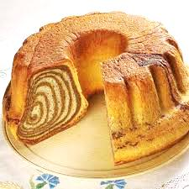**11. – 15. november 2024**

**Slovenija ima, kljub temu, da je majhna, veliko tradicionalnih jedi, ki se med seboj zelo razlikujejo. Okusi pa se lahko tudi vpliv kulinarike mejnih držav na določeno pokrajino.**  
**Slovenska hrana je večinoma preprosta, enostavna in kalorična.**

**V njej so velikokrat mast, svinjina, perutnina, jajca, mleko in drugi mlečni izdelki, fižol, ajda; zelenjave pa je z razliko zelja in repe bilo malo.**  
Slovenska kuhinja je uporabljala tradicionalne začimbe, kot so sol, poper, meta, žajbelj, melisa, …

Slovenija je pokrajinsko zelo raznolika dežela. Na severovzhodu leži Panonska ravnina, na vzhodu Dolenjsko gričevje, na jugu Kras in Jadransko morje, na zahodu pa hribovit alpski svet. In tako kot so raznolike posamezne slovenske pokrajine, tako raznolika je tudi tradicionalna slovenska kuhinja. Vsaka slovenska pokrajina ima neke svoje kulinarične značilnosti, prepoznamo jo lahko tudi po značilnih jedeh.

*V tem tednu bomo tudi v naši šolski kuhinji učencem pripravili in ponudili tradicionalne slovenske jedi. Teden bomo zaključili s Tradicionalnim slovenskim zajtrkom.*